高二化学第2课时《原电池B》学习指南

**【学习目标】**

1. 能说出原电池概念、组成条件、工作原理及其应用，能从电子转移角度认识化学能向电能转化的本质，能利用原电池的工作原理解决原电池的有关问题。

2. 能举例说明化学电源对提高生活质量的重要意义。

**【学法指导】**

认真阅读必修二课本P39-44，划出重要知识，自主规范完成作业知识梳理内容并记熟基础知识，用红色笔做好疑难标记。

**【学习任务单】**

**任务1、比较金属活动性强弱**

例1．①②③④ 四种金属片两两相连浸入稀硫酸中都可组成原电池 ，①②相连时，外电路电流从②流向① ；①③相连时，③为正极，②④相连时，②有气泡逸出 ；③ ④ 相连时，③ 的质量减少 ，据此判断这四种金属活动性由大到小的顺序是（ ）

A.①③②④ B. ①③④②

C.③④②① D. ③①②④

**任务2、分析含有原电池反应的速率快慢**

例2．铜锌合金与稀硫酸反应速率，纯锌与稀硫酸反应速率谁快？为什么？

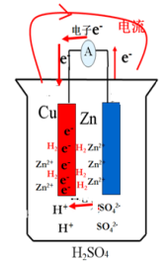

**任务3、设计电池并分析原电池的相关问题**

例3. 判断下列原电池正负极是什么？ 请说出你判断的依据。

例4.判断下列原电池正负极是什么？

【小结1】原电池的电极判断方法：

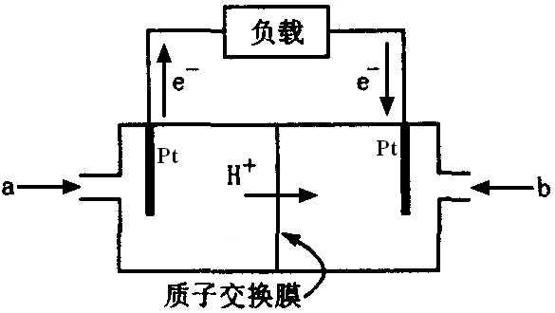例5. 已知甲烷燃料电池如图所示：写出电极反应式，离子反应方程式

（1）H3PO4溶液（酸性介质）

（2）KOH溶液（碱性介质）

【小结2】电极反应方程式的书写方法：

例6. 试写出氢氧燃料电池在酸性电解质溶液或碱性电解质溶液条件下的电极方程式。

例7.锌锰电池（俗称干电池）在生活中的用量很大。两种锌锰电池的构造图如图（a）所示。

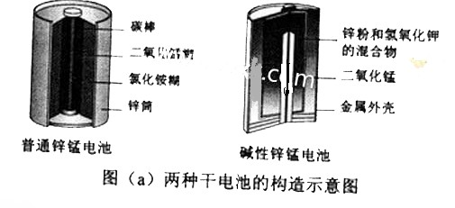回答下列问题：

普通锌锰电池放电时发生的主要反应为：

Zn+2NH4Cl+2MnO2=Zn(NH3)2Cl2+2MnOOH

该电池中，负极材料主要是________，

电解质的主要成分是________ ，正极发生的主要反应是____________________________。

例8. 下列各装置能否形成原电池？

【小结3】原电池的构成条件

例9. 选择适宜的材料和试剂设计一个原电池，以便完成下列反应：

2FeCl3 + Cu = 2FeCl2 + 2CuCl2

（1）正、负极分别是什么材料？

（2）电极反应式分别是什么？

（3）电池总反应式和电极方程式怎么写？

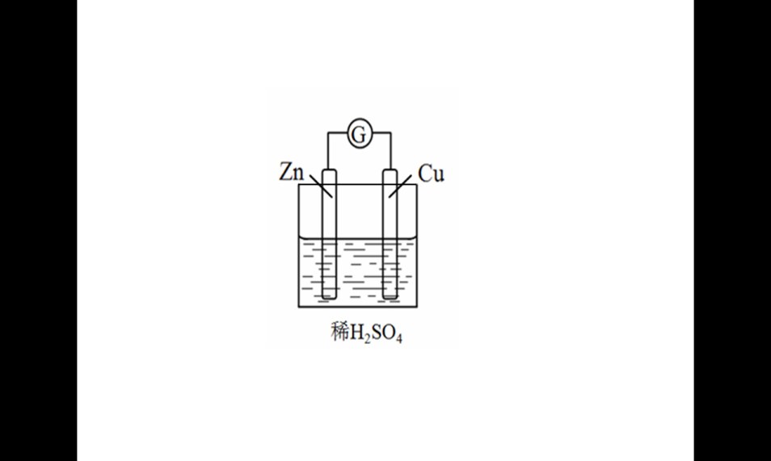例10. 右图为原电池的示意图。下列有关叙述中，正确的是

A．负极的反应式是：2H++2e-=H2↑

B．电流从锌片通过导线流向铜片

C．原电池工作一段时间后，H2SO4溶液

的浓度减小

D．Zn棒质量减轻3.25 g，则另一极放出

气体的体积为2.24 L

【小结4】分析电化学问题的思路：